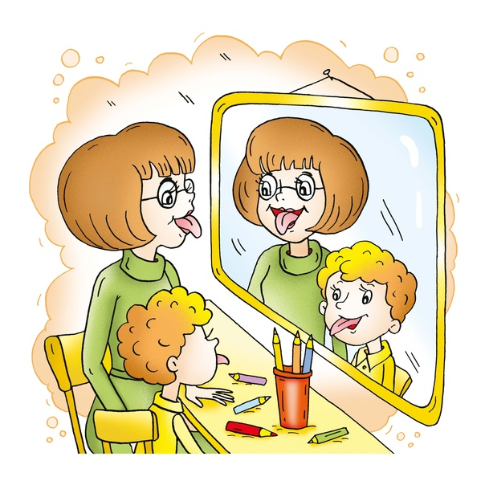

**Артикуляционная гимнастика,**

**цели и требования к ее проведению**

Четкое разборчивое произношение звуков родного языка как изолированно, так и в речевом потоке обеспечивается хорошей подвижностью и дифференцированной работой органов артикуляционного аппарата. Как показывают результаты обследования детей, имеющих недостатки произношения, часто обнаруживаются нарушения в строении органов артикуляционного аппарата, их недостаточная подвижность. В таких случаях проводится артикуляционная гимнастика — работа по развитию основных движений органов артикуляционного аппарата.

Цель артикуляционной гимнастики — выработка полноценных движений и определенных положений органов артикуляционного аппарата, необходимых для правильного произношения звуков, и объединение простых движений в сложные.

**Правила и требования к проведению артикуляционной гимнастики**

⭐Выполняют упражнения сидя, в специально отведенном месте, чтобы никто не мешал, перед зеркалом, глядя на лицо взрослого.

⭐ Проводят артикуляционную гимнастику ежедневно, не менее двух раз в день.

⭐ Артикуляционную гимнастику лучше делать перед едой, после дневного сна, не более пяти минут.

⭐ На начальном этапе артикуляционную гимнастику выполняют медленно и под счет.

⭐ Упражнения проводятся эмоционально, в игровой форме.

⭐ Следует помогать выполнять упражнения, если ребенок затрудняется.

⭐ Из выполняемых 3—4-х упражнений первые два — новые, два вторых даются для повторения и закрепления. Если же ребенок выполняет какое-то упражнение недостаточно хорошо, то новые движения не вводятся, а отрабатывается старый материал.

⭐ Каждое упражнение надо стараться выполнять минимум семь секунд, постепенно увеличивая время.

⭐ Нельзя проводить артикуляционную гимнастику, не видя, как ребенок выполняет упражнение.

⭐ Занятия должны проводиться кратковременно, но многократно, чтобы малыш не утомился.